Старшая группа «Гномики»

Групповое помещение имеет групповую комнату, комнату для раздевания, спальную, туалетную с умывальной и буфетную комнаты.

Площадь групповой - 52,86 м2

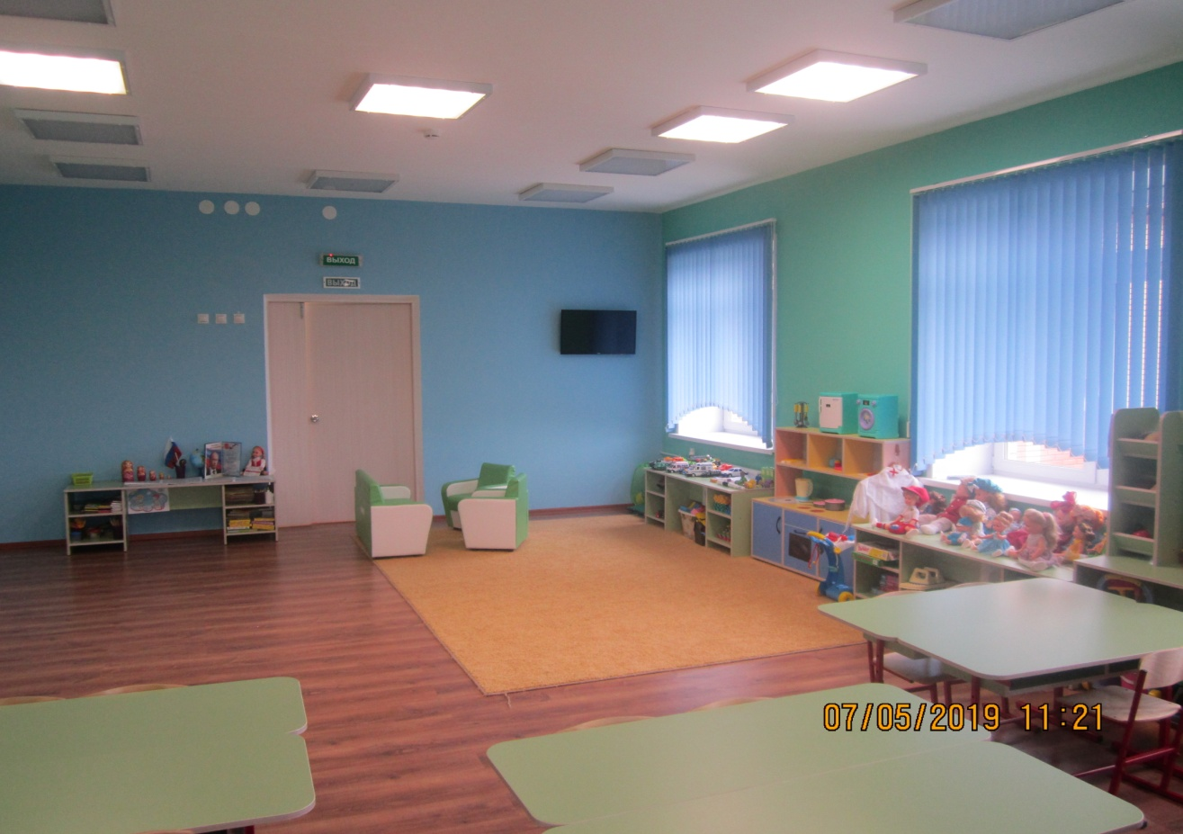

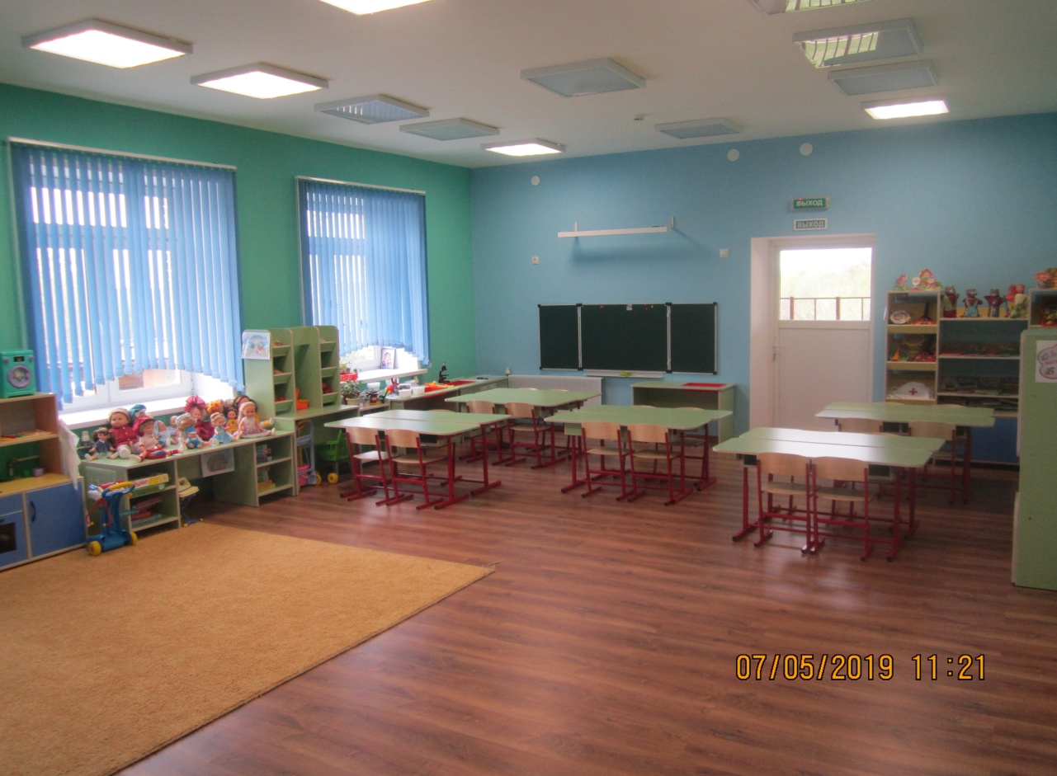

Площадь раздевальной - 17, 88

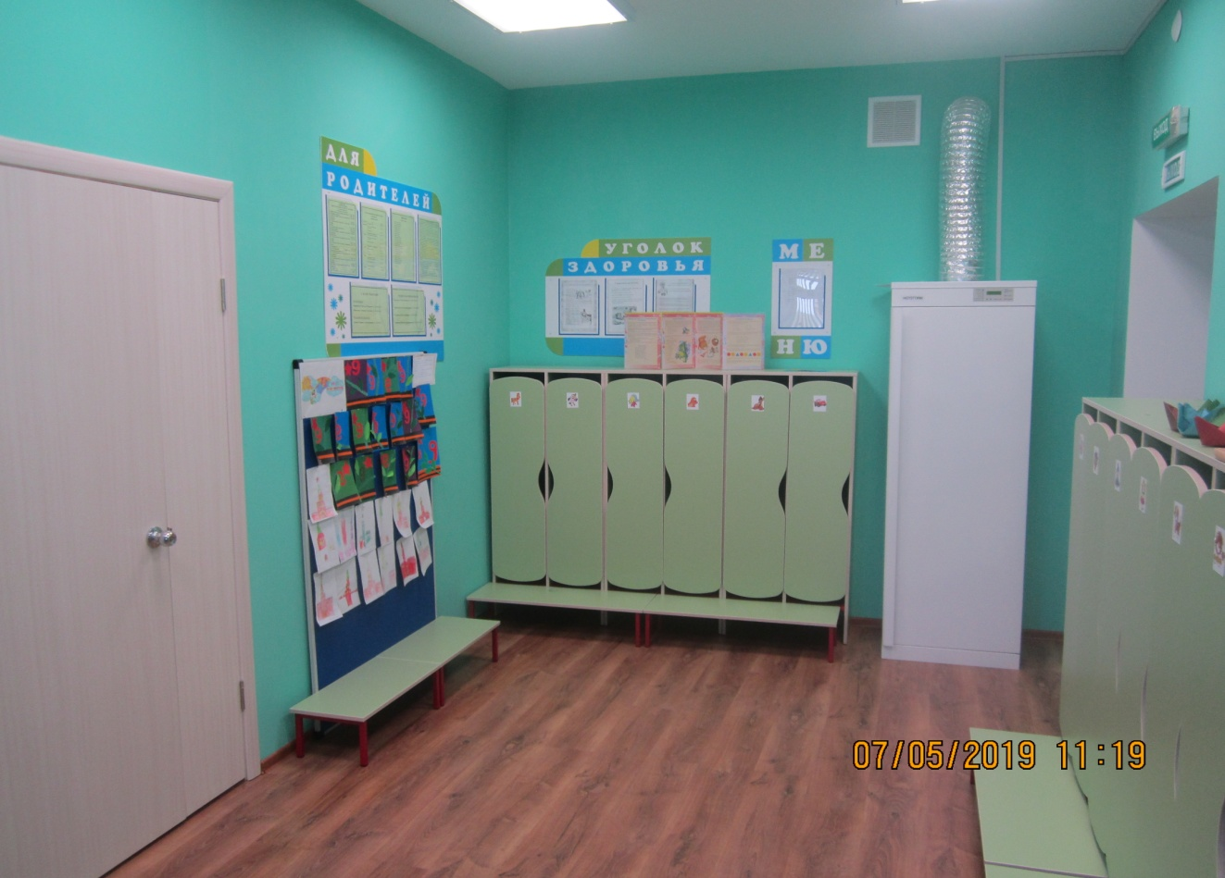

Площадь спальни - 50,34 м2

